전공종류/미니게임종류/아이템/엔딩 생각해오기

1. 전공 종류 (7개)

(문과대학, 이과대학, 공과대학, 사회과학대학, 경상대학, 음악대학, 미술대학)

각 계열별로 한 전공씩 뽑았음

한국어문학부, 화학과, 컴퓨터공학부, 사회심리학과, 경영학부, 피아노과, 시각영상디자인과

2. 미니 게임 종류

-전공별로 미니게임 종류는 같지만 전공수업 관련된 미니게임의 경우, 스테이지 디자인은 다르게 하기

-미니게임에서 얻은 점수에 따라 A,B,C,D,E,F로 성적이 나뉘고 성적에 따라 올라가는 스탯의 점수가 다르다.

1. 슈팅게임

저번 세미나에서 했던 슈팅게임을 발전시키기

1. 퍼즐게임

애니팡처럼 같은 모양의 패를 3개 맞추는 게임

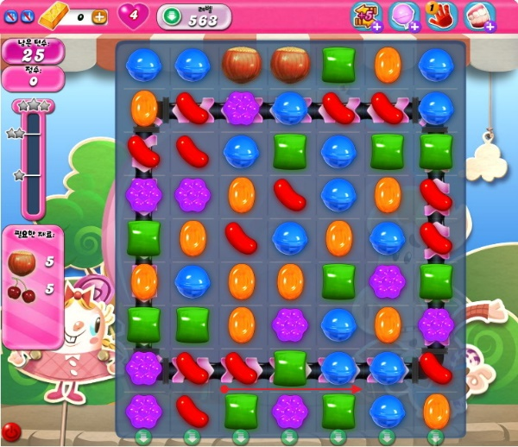

1. 리듬게임

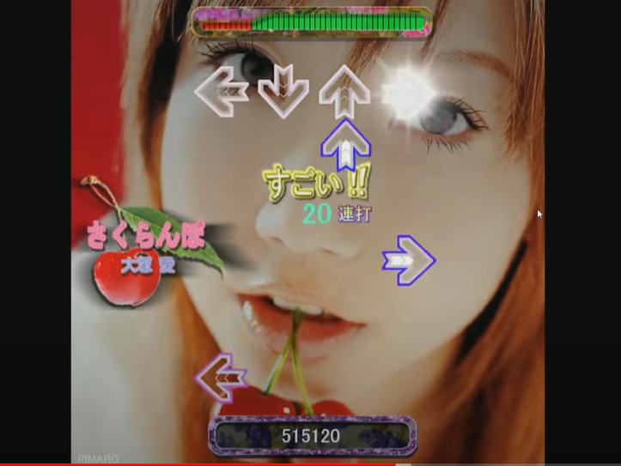

노래에 맞춰서 화살표키를 타이밍에 맞게 누르는 게임

1. 스페이스바, 화살표키 누르는 게임

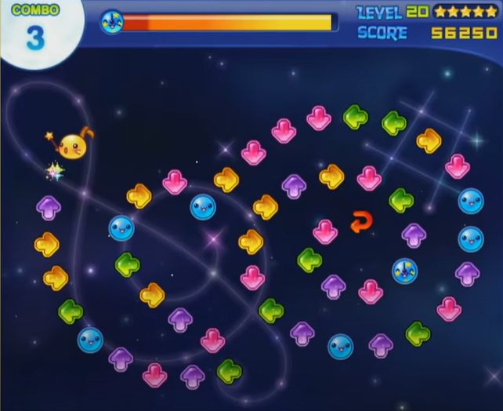

빨리 눌러서 시간 안에 다 없애는 게임

1. 공 피하기 게임

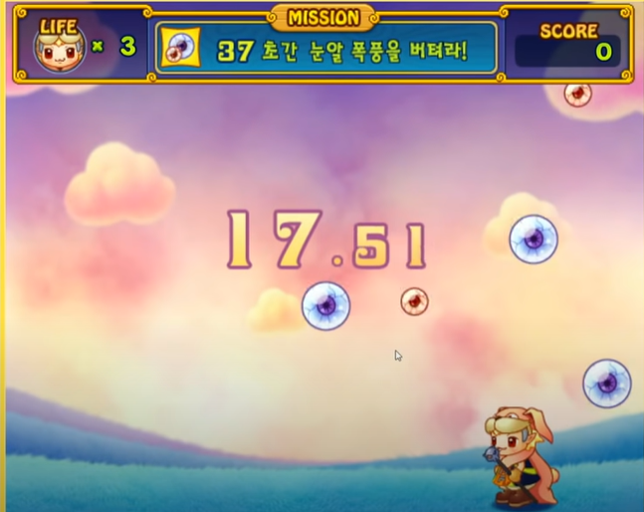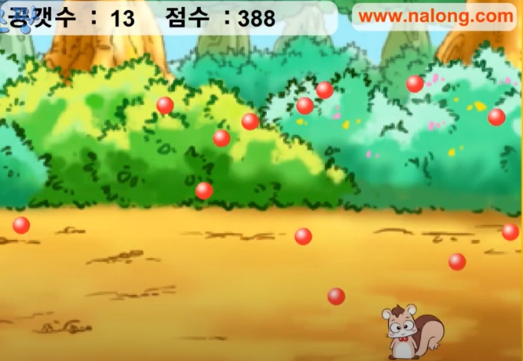

공은 계속 튀어다니고 그 공을 피해서 좌우로 움직이는 게임

1. 아르바이트 – 카페 알바, 타이쿤 게임

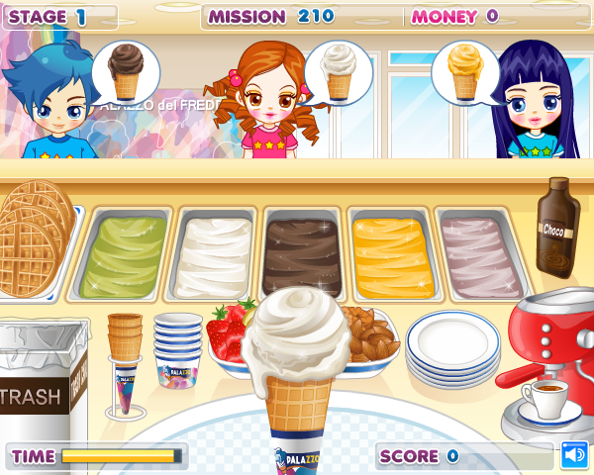

3. 아이템

\*피로도 관련

아메리카노 – 수업중 졸지않는다, 집중력 상승(미니게임에서 피버 효과 올라감, 피로도 소폭 낮춤)

플스 5 – 요새 핫한 게임기를 손에 넣는데 성공하였다! 피로도 대폭 감소

기절 베개 – 꿀잠을 잘 수 있는 베개, 양질의 수면으로 피로도 감소

\*미니게임 관련

날개달린 운동화 – 미니게임에서 이동속도를 올려준다

시계 – 미니게임 플러스 시간 + 15초 (또는 -15초)

하트 – 미니게임 목숨(하트) 하나 추가

4. 엔딩

획득한 점수에 따라 엔딩이 갈림. 엔딩은 상,중,하 3개로 나뉜다.

하 – 배드 엔딩: 재수강

졸업하기에는 점수가 부족하네요. 결국 눈송이는 졸업을 하지 못해 1년 더 재수강을 해야합니다… 리트라이?

중 – 대학원 진학

열심히 공부를 했군요! 교수님이 눈송이를 탐내서 대학원 진학을 권유하였고 눈송이는 그 제안을 수락했습니다.

상 – 굿엔딩: 각 전공별로 좋은 직업, 퀸송이

학교생활을 열심히 하고 좋은 점수를 얻은 눈송이는 퀸송이가 되었습니다!

ex) 경영학부: CEO

컴퓨터공학부: 해외 기업의 게임 개발자, 구글 입사

피아노과: 유명한 피아니스트